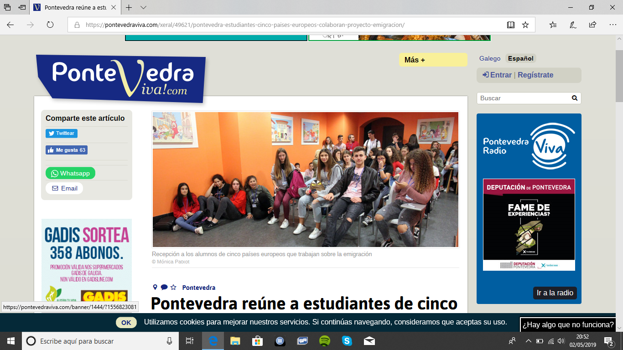
https://pontevedraviva.com/xeral/49621/pontevedra-estudiantes-cinco-paises-europeos-colaboran-proyecto-emigracion/
Medio centenar de chicos y chicas de cinco países europeos, entre ellos alumnos del instituto Luis Seoane de Pontevedra, trabajan de manera conjunta en un proyecto comunitario sobre el impacto de la emigración en la juventud.
Junto con los jóvenes del centro pontevedrés, participan alumnos de Alemania, Portugal, Rumanía y Grecia. Todos ellos están pasando una semana en la ciudad y fueron recibidos en la Casa da Luz por la concejala de Educación, Carmen Fouces.
El proyecto, que nace al amparo del programa Erasmus+, está coordinado por Alemania. Tiene una duración de dos años e incluye la movilidad de los participantes por los distintos centros implicados, donde trabajarán aspectos sectoriales.
Los centros que participan son el Gymnasium Neue Oberschule (Alemania), el EBI Francisco Ferreira Drummond-Açores (Portugal), el Colegiul Economic Buzau (Rumanía), el IES Luis Seoane (España) y el 3 Gymnasio Kalamatas (Grecia).
Los chicos y chicas visitantes, de 14 y 15 años, convivirán durante una semana en Pontevedra con el IES Seoane como anfitrión.
En ese tiempo analizarán las dificultades legales que enfrentan los migrantes para acceder a la educación o a la sanidad o los factores de atracción y repulsión de los países hacia la emigración.
La sección pontevedresa del proyecto está coordinado por la profesora Henar Rodríguez.
Pontevedra es la tercera parada de los estudiantes. Antes estuvieron en Portugal y Grecia, donde trabajaron sobre la emigración en el pasado y la emigración en el presente: los refugiados. Por delante quedan las estancias en Rumanía y Alemania.

Recepción a los alumnos de cinco países europeos que trabajan sobre la emigración
© Mónica Patxot
Pontevedra

Pontevedra reúne a estudiantes de cinco países europeos que colaboran en un proyecto sobre emigración
Por Redacción & Mónica Patxot
Martes 23 de Octubre, 2018

